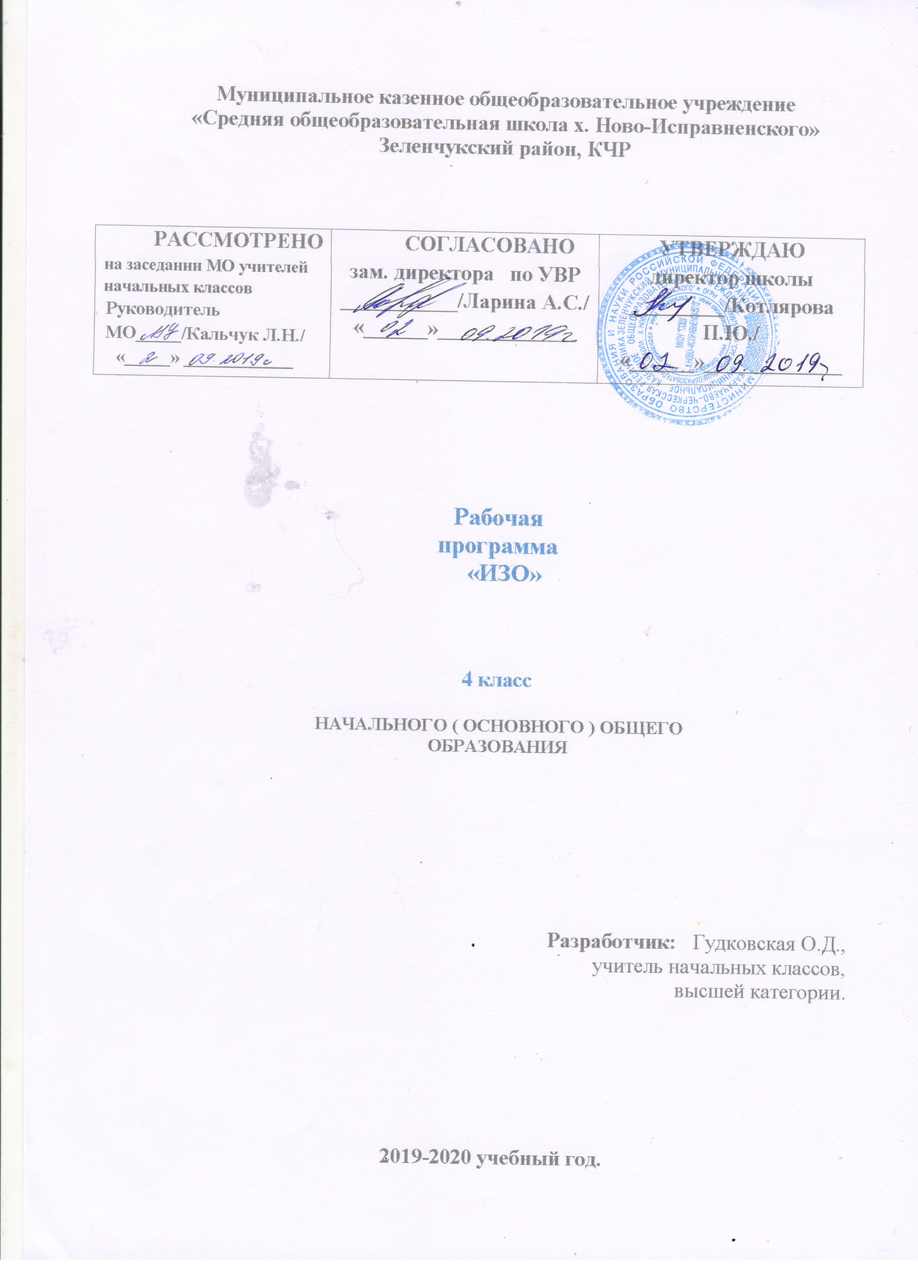ПОЯСНИТЕЛЬНАЯ ЗАПИСКА

Настоящая рабочая программа разработана в соответствии с основными положениями федерального государственного образовательного стандарта начального общего образования, Концепцией духовно-нравственного развития и воспитания личности гражданина России, планируемыми результатами начального общего образования, требованиями Примерной основной образовательной программы ОУ и ориентирована на работу по учебно-методическому комплекту:
1. Неменская, Л. А. Изобразительное искусство. Каждый народ – художник. 4 кл. : учеб. для общеобразоват. учреждений / Л. А. Неменская ; под ред. Б. М. Неменского. – М. : Просвещение, 2012.
2. Неменская, Л. А. Изобразительное искусство. Твоя мастерская. Рабочая тетрадь. 4 кл. / Л. А. Неменская ; под ред. Б. М. Неменского. – М. : Просвещение, 2012.
3. Неменская, Л. А. Уроки изобразительного искусства. Поурочные разработки. 1–4 кл. / Л. А. Неменская, Б. М. Неменский, Е. И. Коротеева ; под ред. Б. М. Неменского. – М. : Просвещение, 2012.
4. Неменский, Б. М. Изобразительное искусство. Рабочие программы. Предметная линия учебников под редакцией Б. М. Неменского. 1–4 кл. : пособие для учителей общеобразоват. учреждений / Б. М. Неменский [и др.]. – М. : Просвещение, 2012.
5. Неменский, Б. М. Методическое пособие к учебникам по изобразительному искусству : 1–4 кл. : пособие для учителя / Б. М. Неменский, Л. А. Неменская, Е. И. Коротеева ; под ред. Б. М. Неменского. – М. : Просвещение, 2010.

Общая характеристика учебного предмета

Изобразительное искусство в начальной школе является базовым предметом. По сравнению с остальными учебными предметами, развивающими рационально-логический тип мышления, изобразительное искусство направлено в основном на формирование эмоционально-образного, художественного типа мышления, что является условием становления интеллектуальной и духовной деятельности растущей личности.

Цели курса:

• воспитание эстетических чувств, интереса к изобразительному искусству; обогащение нравственного опыта, представлений о добре и зле; воспитание нравственных чувств, уважения к культуре народов многонациональной России и других стран; готовность и способность выражать и отстаивать свою общественную позицию в искусстве и через искусство;

• развитие воображения, желания и умения подходить к любой своей деятельности творчески, способности к восприятию искусства и окружающего мира, умений и навыков сотрудничества в художественной деятельности;

• освоение первоначальных знаний о пластических искусствах: изобразительных, декоративно-прикладных, архитектуре и дизайне, их роли в жизни человека и общества;

• овладение элементарной художественной грамотой; формирование художественного кругозора и приобретение опыта работы в различных видах художественно-творческой деятельности с разными художественными материалами; совершенствование эстетического вкуса.

Перечисленные цели реализуются в конкретных задачах обучения:

• совершенствование эмоционально-образного восприятия произведений искусства и окружающего мира;

• развитие способности видеть проявление художественной культуры в реальной жизни (музеи, архитектура, дизайн, скульптура и др.);

• формирование навыков работы с различными художественными материалами.

Структура курса
Истоки родного искусства (8 ч).
Знакомство с истоками родного искусства – это знакомство со своей Родиной. В постройках, предметах быта, в том, как люди одеваются и украшают одежду, раскрывается их представление о мире, красоте человека. Роль природных условий в характере традиционной культуры народа. Гармония жилья с природой. Природные материалы и их эстетика. Польза и красота в традиционных постройках. Дерево как традиционный материал. Деревня – деревянный мир. Изображение традиционной сельской жизни в произведениях русских художников. Эстетика труда и празднества.
Древние города нашей земли (7 ч).
Красота и неповторимость архитектурных ансамблей Древней Руси. Конструктивные особенности русского города-крепости. Крепостные стены и башни как архитектурные постройки. Древнерусский каменный храм. Конструкция и художественный образ, символика архитектуры православного храма. Общий характер и архитектурное своеобразие древних русских городов (Новгород, Псков, Владимир, Суздаль, Ростов и др.). Памятники древнего зодчества Москвы. Особенности архитектуры храма и городской усадьбы. Соответствие одежды человека и окружающей его предметной среды. Конструктивное и композиционное мышление, чувство пропорций, соотношения частей при формировании образа.
Каждый народ – художник (11 ч).
Представление о богатстве и многообразии художественных культур мира. Отношения человека и природы и их выражение в духовной ценности традиционной культуры народа, в особой манере понимать явления жизни. Природные материалы и их роль в характере национальных построек и предметов традиционного быта. Выражение в предметном мире, костюме, укладе жизни представлений о красоте и устройстве мира. Художественная культура — это пространственно-предметный мир, в котором выражается душа народа. Формирование эстетического отношения к иным художественным культурам. Формирование понимания единства культуры человечества и способности искусства объединять разные народы, способствовать взаимопониманию.
Искусство объединяет народы (8 ч).
От представлений о великом многообразии культур мира – к представлению о едином для всех народов понимании красоты и безобразия, коренных явлений жизни. Вечные темы в искусстве: материнство, уважение к старшим, защита Отечества, способность сопереживать людям, способность утверждать добро. Изобразительное искусство выражает глубокие чувства и переживания людей, духовную жизнь человека. Искусство передает опыт чувств и переживаний от поколения к поколению. Восприятие произведений искусства – творчество зрителя, влияющее на его внутренний мир и представления о жизни.

Описание места учебного предмета в учебном плане
В Федеральном базисном учебном плане в 4 классе на изучение изобразительного искусства отводится 1 час в неделю, всего 34 часа (34 учебные недели).
На основании Примерных программ Минобрнауки РФ, содержащих требования к минимальному объему содержания образования по предметному курсу, и с учетом стандарта конкретного образовательного учреждения реализуется программа базового уровня.
В рабочей программе выстроена система учебных занятий (уроков) и педагогических средств, с помощью которых формируются универсальные учебные действия, дано учебно-методическое обеспечение, что далее представлено в табличной форме.
Содержание учебного предмета
В процессе художественного воспитания и обучения ребенка в 4 классе происходит формирование представления о многообразии художественных культур народов Земли и о единстве представлений народов о духовной красоте человека. Ребенок узнает, что многообразие культур не случайно – оно всегда выражает глубинные отношения каждого народа с жизнью природы, в среде которой складывается его история. Эти отношения не неподвижны – они живут и развиваются во времени, связаны с влиянием одной культуры на другую. В этом лежат основы своеобразия национальных культур и их взаимосвязь. Разнообразие этих культур – богатство культуры человечества. Цельность каждой культуры также важнейший элемент содержания, который необходимо ощутить детям. Художественные представления предстают как зримые сказки о культурах. Детям присуще стремление, чуткость к образному пониманию мира, соотносимому с сознанием, выраженным в народных искусствах. Здесь должна господствовать правда художественного образа.
Тема 4 класса – «Каждый народ – художник». Дети изучают, почему у разных народов по-разному строятся традиционные жилища, почему такие разные представления о женской и мужской красоте, так отличаются праздники. Но, знакомясь с разнообразием народных культур, дети учатся видеть, как многое их объединяет. Искусство способствует взаимопониманию людей, учит сопереживать и ценить друг друга, а непохожая, иная, красота помогает глубже понять свою родную культуру и ее традиции.
Восприятие произведений искусства и практические творческие задания, подчиненные общей задаче, создают условия для глубокого осознания и переживания каждой предложенной темы. Этому способствуют также соответствующая музыка и литература, помогающие детям на уроке воспринимать и создавать заданный образ.
Результаты изучения учебного материала
Личностные результаты отражаются в индивидуальных качественных свойствах учащихся, которые они должны преобразовать в процессе освоения учебного предмета по программе «Изобразительное искусство»:
– чувство гордости за культуру и искусство Родины, своего города;
– уважительное отношение к культуре и искусству других народов нашей страны и мира в целом;
– понимание особой роли культуры и искусства в жизни общества и каждого отдельного человека;
– сформированность эстетических чувств, художественно-творческого мышления, наблюдательности и фантазии;
– сформированность эстетических потребностей (потребностей в общении с искусством, природой, потребностей в творческом отношении к окружающему миру, потребностей в самостоятельной практической творческой деятельности), ценностей и чувств;
– развитие этических чувств, доброжелательности и эмоционально-нравственной отзывчивости, понимания и сопереживания чувствам других людей;
– овладение навыками коллективной деятельности в процессе совместной творческой работы в команде одноклассников под руководством учителя;
– умение сотрудничать с товарищами в процессе совместной деятельности, соотносить свою часть работы с общим замыслом;
– умение обсуждать и анализировать собственную художественную деятельность и работу одноклассников с позиций творческих задач данной темы, с точки зрения содержания и средств его выражения.
Метапредметные результаты характеризуют уровень сформулированности универсальных способностей учащихся, проявляющихся в познавательной и практической творческой деятельности:
– освоение способов решения проблем творческого и поискового характера;
– овладение умением творческого видения с позиций художника, то есть умением сравнивать, анализировать, выделять главное, обобщать;
– формирование умения понимать причины успеха/неуспеха учебной деятельности и способности конструктивно действовать даже в ситуациях неуспеха;
– освоение начальных форм познавательной и личностной рефлексии;
– овладение логическими действиями сравнения, анализа, синтеза, обобщения, классификации по родовидовым признакам;
– овладение умением вести диалог, распределять функции и роли в процессе выполнения коллективной творческой работы;
– использование средств информационных технологий для решения различных учебно-творческих задач в процессе поиска дополнительного изобразительного материала, выполнение творческих проектов, отдельных упражнений по живописи, графике, моделированию и т. д.;
– умение планировать и грамотно осуществлять учебные действия в соответствии с поставленной задачей, находить варианты решения различных художественно-творческих задач;
– умение рационально строить самостоятельную творческую деятельность, умение организовать место занятий;
– осознанное стремление к освоению новых знаний и умений, к достижению более высоких и оригинальных творческих результатов.
Предметные результаты характеризуют опыт учащихся в художественно-творческой деятельности, который приобретается и закрепляется в процессе освоения учебного предмета:
– сформированность первоначальных представлений о роли изобразительного искусства в жизни человека, его роли в духовно-нравственном развитии человека;
– сформированность основ художественной культуры, в том числе на материале художественной культуры родного края, эстетического отношения к миру; понимание красоты как ценности, потребности в художественном творчестве и в общении с искусством;
– овладение практическими умениями и навыками в восприятии, анализе и оценке произведений искусства;
– овладение элементарными практическими умениями и навыками в различных видах художественной деятельности (рисунке, живописи, скульптуре, художественном конструировании), а также в специфических формах художественной деятельности, базирующихся на ИКТ (цифровая фотография, видеозапись, элементы мультипликации и пр.);
– знание видов художественной деятельности: изобразительной (живопись, графика, скульптура), конструктивной (дизайн и архитектура), декоративной (народные и прикладные виды искусства);
– знание основных видов и жанров пространственно-визуальных искусств;
– понимание образной природы искусства;
– эстетическая оценка явлений природы, событий окружающего мира;
– применение художественных умений, знаний и представлений в процессе выполнения художественно-творческих работ;
– способность узнавать, воспринимать, описывать и эмоционально оценивать несколько великих произведений русского и мирового искусства;
– умение обсуждать и анализировать произведения искусства, выражая суждения о содержании, сюжетах и выразительных средствах;
– усвоение названий ведущих художественных музеев России и художественных музеев своего региона;
– умение видеть проявления визуально-пространственных искусств в окружающей жизни: в доме, на улице, в театре, на празднике;
– способность использовать в художественно-творческой деятельности различные художественные материалы и художественные техники;
– способность передавать в художественно-творческой деятельности характер, эмоциональные состояния и свое отношение к природе, человеку, обществу;
– умение компоновать на плоскости листа и в объеме задуманный художественный образ;
– освоение умений применять в художественно-творческой деятельности основы цветоведения, основы графической грамоты;
– овладение навыками моделирования из бумаги, лепки из пластилина, навыками изображения средствами аппликации и коллажа;
– умение характеризовать и эстетически оценивать разнообразие и красоту природы различных регионов нашей страны;
– умение рассуждать о многообразии представлений о красоте у народов мира, способности человека в самых разных природных условиях создавать свою самобытную художественную культуру;
– изображение в творческих работах особенностей художественной культуры разных (знакомых по урокам) народов, передача особенностей понимания ими красоты природы, человека, народных традиций;
– способность эстетически, эмоционально воспринимать красоту городов, сохранивших исторический облик, – свидетелей нашей истории;
– умение приводить примеры произведений искусства, выражающих красоту мудрости и богатой духовной жизни, красоту внутреннего мира человека.
Знания и умения учащихся

В итоге освоения программы учащиеся должны:

• усвоить основы трех видов художественной деятельности: изображение на плоскости и в объеме; постройка или художественное конструирование на плоскости, в объеме и пространстве; украшение или декоративная художественная деятельность с использованием различных художественных материалов;
• приобрести первичные навыки художественной работы в следующих видах искусства: живопись, графика, скульптура, дизайн, начала архитектуры, декоративно-прикладные и народные формы искусства;
• развить по возможности свои наблюдательные и познавательные способности, эмоциональную отзывчивость на эстетические явления в природе и деятельности человека;
• развить фантазию, воображение, проявляющиеся в конкретных формах творческой художественной деятельности;
• освоить выразительные возможности художественных материалов: гуашь, акварель, пастель и мелки, уголь, карандаш, пластилин, бумага для конструирования;
• приобрести навыки художественного восприятия различных видов искусства; начальное понимание особенностей образного языка разных видов искусства и их социальной роли, то есть значение в жизни человека и общества;
• научиться анализировать произведения искусства; обрести знание конкретных произведений выдающихся художников в различных видах искусства; научиться активно использовать художественные термины и понятия;
• овладеть начальным опытом самостоятельной творческой деятельности, а также приобрести навыки коллективного творчества, умение взаимодействовать в процессе совместной художественной деятельности;
• приобрести первичные навыки изображения предметного мира, изображения растений и животных, начальные навыки изображения пространства на плоскости и пространственных построений, первичные представления об изображении человека на плоскости и в объеме;
• приобрести навыки общения через выражение художественного смысла, эмоционального состояния, своего отношения к творческой художественной деятельности, а также при восприятии произведений искусства и творчества своих товарищей;
• приобрести знания о роли художника в различных сферах жизнедеятельности человека, о роли художника в организации форм общения людей, в создании среды жизни и предметного мира;
• сформировать представления о деятельности художника в синтетических и зрелищных видах искусства (в театре и кино).

Описание материально-технического обеспечения
образовательного процесса

1. Дополнительная литература.
1. Азбука народных промыслов. 1–4 классы : дополнительный материал к урокам изобразительного искусства и технологии / авт.-сост. И. А. Хапилина. – Волгоград : Учитель, 2010.
2. Изобразительное искусство. 1–4 классы. Упражнения, задания, тесты / авт.-сост. О. В. Свиридова. – Волгоград : Учитель, 2009.
3. Изобразительное искусство. 1–6 классы. Развитие цветового восприятия у школьников. Описание опыта, конспекты уроков / авт.-сост. С. А. Казначеева, С. А. Бондарева. – Волгоград : Учитель, 2009.
4. Изобразительное искусство. 2–8 классы. Создание ситуации успеха : коллекция интересных уроков / авт.-сост. А. В. Пожарская [и др.]. – Волгоград : Учитель, 2010.
5. Изобразительное искусство в начальной школе. Обучение приемам художественно-творческой деятельности / авт.-сост. О. В. Павлова. – Волгоград : Учитель, 2009.

6. Изобразительное искусство и художественный труд в начальной школе: система преподавания уроков ИЗО в 1–4 классах по программе Б. М. Неменского / сост. А. Г. Александрова, Н. В. Капустина. – Волгоград : Учитель, 2006.
7. Неменский, Б. М. Педагогика искусства / Б. М. Неменский. – М. : Просвещение, 2007.
8. Планируемые результаты начального общего образования / Л. Л. Алексеева [и др.] ; под ред. Г. С. Ковалевой, О. Б. Логиновой. – М. : Просвещение, 2011.
9. Примерные программы по учебным предметам. Начальная школа : в 2 ч. Ч. 2. – М. : Просвещение, 2011.
10. Федеральный государственный образовательный стандарт начального общего образования : текст с изм. и доп. на 2011 г. / М-во образования и науки Рос. Федерации. – М. : Просвещение, 2011.

2. Интернет-ресурсы.
1. http://ru.wikipedia.org/wiki
2. http://moikompas.ru/tags/plastilin
3. http://art.thelib.ru/culture/pictures/iskusstvo_yaponii.html
4. http://www.orientmuseum.ru/art/roerich/#Николай_Константинович_Рерих
5. www.ellada.spb.ru
3. Наглядные пособия.
1. Портреты русских и зарубежных художников.
2. Таблицы по цветоведению, перспективе, построению орнамента.
3. Таблицы по стилям архитектуры, одежды, предметов быта.
4. Схемы по правилам рисования предметов, растений, деревьев, животных, птиц, человека.
5. Таблицы по народным промыслам, русскому костюму, декоративно-прикладному искусству.
6. Альбомы с демонстрационным материалом.
7. Дидактический раздаточный материал.

4. Технические средства обучения.
1. Компьютер.
2. Мультимедийный проектор.
3. Экран проекционный.
4. Принтер.
5. Интерактивная доска.
6. DVD.
7. Музыкальный центр.
5. Учебно-практическое оборудование.
1. Аудиторная доска с магнитной поверхностью и набором приспособлений для крепления демонстрационного материала.
2. Мольберт.
3. Ученические столы двухместные с комплектом стульев.
4. Стол учительский с тумбой.
5. Шкафы для хранения учебников, дидактических материалов, пособий и пр.
6. Стенды для вывешивания иллюстративного материала.

